OBJAVA ZA MEDIJE

U HAZU OBILJEŽENA 10. GODIŠNJICA SMRTI AKADEMIKA VOJMIRA VINJE I PREDSTAVLJENO DRUGO IZDANJE NJEGOVA PRIJEVODA MONTAIGNEOVIH ESEJA

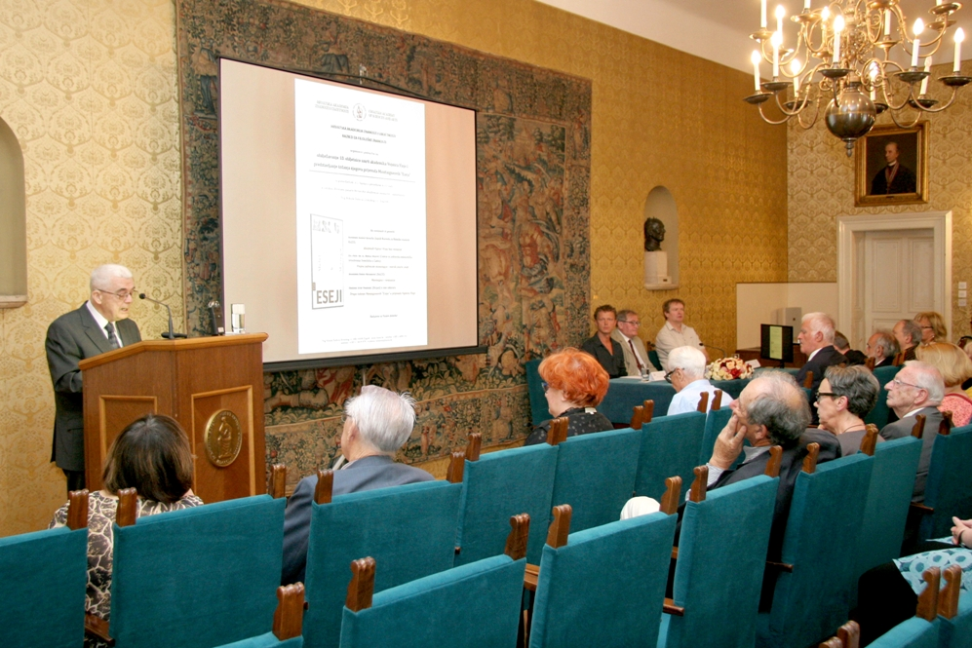

Zagreb, 12. lipnja 2017. – U palači Hrvatske akademije znanosti i umjetnosti u ponedjeljak 12. lipnja obilježena je 10. godišnjica smrti istaknutog hrvatskog romanista akademika Vojmira Vinje te je ujedno predstavljeno drugo izdanje njegova prijevoda Eseja Michela de Montaignea u izdanju izdavačke kuće Disput. O životu i djelu akademika Vinje opširnije je govorio tajnik Razreda za filološke znanosti akademik August Kovačec. Vojmir Vinja rodio se u Dubrovniku 12. studenog 1921., a umro je u Zagrebu 15. lipnja 2007. Od 1947. do umirovljenja 1989. predavao je na Filozofskom fakultetu Sveučilišta u Zagrebu na Katedri za francuski jezik i na Katedri za romansku lingvistiku. Kao učenik istaknutog jezikoslovca Petra Skoka posebno se posvetio proučavanju romansko-slavenskih (ponajprije romansko-hrvatskih) jezičnih dodira. „Za razliku od svojega učitelja koji je romansko-slavenske jezične kontakte proučavao na području cijele jugoistočne Europe i Balkanskoga poluotoka, akademik Vinja usredotočio se na proučavanje romanizama ondje gdje su hrvatsko-romanski odnosi bili najintenzivnijni, na istočnoj jadranskoj obali i otocima“, kazao je akademik Kovačec, istaknuvši da se akademik Vinja, kao veliki ljubitelj i poznavatelj mora, pomorstva i ribarstva, posvetio sustavnom istraživanju pomorskog i ribarskog nazivlja. Akademik Kovačec je kazao da je akademik Vinja bio jedan je od prvih hrvatskih lingvista koji je uočio važnost pouzdane teoretske podloge i metodologije u lingvističkom proučavanju pa je za studente romanistike već početkom 1950-ih godina uveo u nastavu teme iz opće lingvistike, lingvističke geografije, semantike, posebice iz Saussureove jezične teorije i strukturalizma. „Uz Radoslava Katičića, Bulcsua Laszla i Rudolfa Filipovića, Vojmir Vinja je bio jedan od onih koji je najviše doprinio znanstvenoj obnovi hrvatske lingvistike 20. stoljeća“, rekao je akademik Kovačec. Uz rad na studiju francuskog i talijanskog jezika i književnosti, akademik Vojmir Vinja je utemeljio i organizirao studij španjolskoga jezika i književnosti, a poticao je i osnutak punog studija rumunjskog i portugalskog jezika.
O Vinjinim istraživanjima jadranske etimologije govorio je prof. dr. sc. Nikola Vuletić iz Centra za jadranska onomastička istraživanja Sveučilišta u Zadru koji je iznio niz primjera kako je akademik Vinja nalazio isti sadržaj pomorskog i ribarskog nazivlja u hrvatskom i drugim mediteranskim jezicima.
Među važna djela akademika Vinje spada i prijevod sabranih djela Eseja Michela de Montaignea (1533. – 1592.) u tri knjige koje obuhvaćaju 107 poglavlja ogleda pisanih iz dana u dan, u kojima autor raščlanjuje pojavnosti na koje je nailazio u svakodnevnom životu i u pročitanim djelima, nastojeći ih rasvijetliti iz različitih stajališta. Time je utemeljio esej kao književni žanr. O Montaigneu je govorio akademik Darko Novaković koji je istaknuo da se Montaigne oslanja na djela klasičnih književnosti iz kojih uzima mnogobrojne primjere kako bi mogao usporediti svoje iskustvo i potkrijepiti svoje misli.
Montaigne se svrstava među ključne pionire epohalnog zaokreta u zapadnoj kulturi, koji je donio nov način promišljanja subjektivnog, što se danas općenito smatra jednom od najvažnijih značajki moderne koja je nicala u renesansi. Danas ga analitičari stavljaju uz bok Shakespeareu i Machiavelliju, u red velikana renesanse koji su izvršili najznačajniji utjecaj na razvoj modernog mišljenja.
Urednik Eseja Josip Pandurić podsjetio je da je prvo izdanje tog djela izašlo 2007. nedugo nakon smrti akademika Vinje te da je imalo velik odjek kao važan kulturni događaj, zbog čega je Disput nagrađen Nagradom Josip Juraj Strossmayer za najuspješniji izdavački pothvat 2007. s područja humanističkih znanosti.

Marijan Lipovac
Ured za odnose s javnošću i medije HAZU

